# Numerical AS

Santiago Espinosa Valderrama 201810075010

Edwar Samir Posada Murillo - ST0236

- ANÁLISIS NUMÉRICO

Departamento de ingeniería de sistemas Universidad EAFIT

Medellín, Colombia Jueves 24 de Noviembre de 2020

# Contenido

1. Introducción 4
2. Objetivos 4
   1. Objetivo general… 4
   2. Objetivos específicos… 4
3. Cuerpo de trabajo 4
   1. Descripción y algoritmo de los métodos 5
      1. Métodos numéricos para la solución

de ecuaciones de una variable. 5

* + - 1. Método de búsquedas incrementales. 5
      2. Método de la bisección. 6
      3. Método de la regla falsa. 6
      4. Método de punto fijo… 8
      5. Método de newton… 9
      6. Método de la secante… 10
      7. Método de raíces múltiples… 11
    1. Métodos de sistemas de ecuaciones… 12
       1. Eliminación gaussiana simple… 12
       2. Eliminación gaussiana con pivoteo parcial… 14
       3. Eliminación gaussiana con pivoteo total… 14
       4. Factorización LU Cholesky… 16
       5. Factorización LU Crout… 17
       6. Factorización LU Doolittle… 19
       7. Jacobi… 21
       8. Gauss-Seidel… 22
    2. Métodos de interpolación… 24
       1. Lagrange… 24
       2. Newton con diferencias divididas… 25
       3. Trazadores… 26
    3. Valor agregado… 28
       1. Métodos anexados de sistemas de ecuaciones… 28
          1. Encontrar el mejor lambda para gauss seidel y jacobi… 28
          2. Inversa de una matriz… 30
       2. Métodos de integración numérica… 31
          1. Trapecio Generalizado… 31
          2. Simpson ⅓ Generalizado… 31
          3. Simpson ⅜ Generalizado… 32
  1. Arquitectura de Software 32
     1. Diagrama de componentes… 32
     2. Diagrama de secuencias… 33
  2. Gestión del proyecto 33

3.3.1. Repositorio de la API… 34

3.3.1. Repositorio del cliente UI… 34

1. Conclusiones 34
2. Referencias 34

# Introducción

El análisis numérico a sufrido un cambio abismal en las últimas décadas debido a la potenciación en las tecnologías computacionales, es necesario año a año renovar estas tecnologías, pero es imprescindible comprender los cimientos de está rama matemática para poder hacer métodos sustentados en las leyes numéricas. Con idea de entender y manejar estos conceptos básicos es que se cursa la materia de análisis numérico. Para sustentar este conocimiento la mejor manera es llevar a cabo un proyecto que nos de la posibilidad de confirmar este propósito.

# Objetivos

## Objetivo general

Dadas las características del enfoque numérico hacia la solución de problemas matemáticos, por medio de este proyecto buscamos ofrecer una serie de herramientas que nos permitirán brindar soluciones acertadas dentro de los limitantes que cada una de estas herramientas presenta. De igual modo, procuramos facilitar al usuario el análisis de estas soluciones por medio del seguimiento dentro de cada una de las etapas, por las que atraviesan los métodos para llegar a dicha solución.

## Objetivos específicos

Los principales elementos que darán sentido al cumplimiento de nuestro propósito son los siguientes:

* + - Presentar uno a uno los métodos agrupados dentro de su respectiva sección dando alusión al tipo de problemas que pueden abordar y la mirada desde la cual se abordan dichos problemas.
    - Aclarar el funcionamiento y propósito de cada método por medio de una breve introducción que contextualice al usuario con los procesos que se llevan a cabo dentro del método, los parámetros a ingresar y demás aspectos a tener en cuenta.
    - Favorecer el análisis de las soluciones que brindan los métodos dispuestos, por medio de un seguimiento paso a paso de los procesos y etapas por las cuales pasa cada uno de ellos, la transformación de los datos, el manejo de los errores y el feedback continuo hacia el usuario.

# Cuerpo de trabajo

Una de las formas de poner en práctica la adquisición de competencias con respecto a los diferentes conceptos que se trabajaron durante el curso, es la implementación de los métodos numéricos dentro del campo del desarrollo de software que permitan hacer uso de éstos en diferentes contextos sólo con cambiar los parámetros de entrada.

De forma interactiva, didáctica y simplificada, nuestro proyecto se acerca a esta idea. A continuación se plantean los diferentes métodos implementados dentro del desarrollo de nuestra aplicación web, cuyo tipo hemos escogido para brindar fácil acceso por parte de los usuarios sin necesidad de comprometer los recursos de hardware de sus máquinas.

## Descripción y algoritmo de los métodos

Para cada una de las secciones, siguiendo el hilo propuesto por Correa (2010), se plantean cada uno de los métodos comprendidos dentro de dicha sección junto con las consideraciones necesarias para argumentar matemática y computacionalmente el uso de éstos.

## Métodos numéricos para la solución de ecuaciones de una variable

Dada una función *f* (*x*) definida sobre los números reales, la ecuación general de una

variable tiene la forma

*f* (*x*) = 0

y solución está dada por el conjunto de valores de *x*

que permitan que la igualdad sea cierta (Correa, 2010).

Para encontrar la solución a una ecuación con la forma como se ha descrito anteriormente, es necesario conocer algunas condiciones iniciales como la continuidad, máximos, mínimos o demás aspectos que pueden ser necesarios dependiendo del método numérico a utilizar, estos aspectos se irán mencionando a medida que se presentan los métodos que los requieren. Los siguientes son los métodos desarrollados dentro del proyecto para permitirnos encontrar los valores necesarios para la solución de una ecuación de una variable o aproximaciones a ellos.

## Método de búsquedas incrementales

Este método es útil para encontrar un intervalo [*a*, *b*] que contenga una raíz.

## Algoritmo:

read x0, delta, n fx0 = f(x0)

if fx0 = 0 then

show “x0 is a root”

else if delta <= 0 or n <= 0 then show “delta and n must be > 0”

else

x1 = x0 + delta fx1 = f(x1)

i = 1

while fx0 * fx1 > 0 and i < n do x0 = x1

fx0 = fx1

x1 = x0 + delta fx1 = f(x1)

i += 1

EndWhile

if fx1 = 0 then x1 is a root

else if fx0 * fx1 < 0 then

show "There is a root in [x0, x1]" else

show "Solution failed for n iterations" EndIf

EndIf

## Métodos cerrados

Un método cerrado, es aquel cuya característica principal es que requiere un intervalo donde se encuentre una raíz. A lo largo de la ejecución, éste reduce el intervalo cada vez más hasta un punto de convergencia. A continuación se describen dos métodos de esta clasificación, biseccion y regla falsa. Correa (2018).

## Método de la bisección

Este es un método que consiste en la la reducción del intervalo que contiene la raíz en dos subintervalos de igual distancia, luego de ello se conserva el intervalo que continúa manteniendo las características iniciales. De este modo se construye una sucesión de puntos medios que termina por converger al valor de la raíz.

Si ya conocemos el teorema de valor intermedio, podemos determinar que éste método está fundamentado allí, ya que el método parte del supuesto que el teorema se cumple y genera una sucesión de valores xm los cuales se reducen cada vez a la mitad dada por la media.

## Método de la regla falsa

Este es una variación del método anterior, por lo tanto su fundamento matemático es casi el mismo. Con la diferencia de que el valor de punto medio xm se halla al encontrar la intersección entre la recta secante que cruza los dos extremos del intervalo y el eje x.

Dado lo anterior, hemos generado una pequeña modificación al algoritmo de bisección y regla falsa en busca de evitar repeticiones en el código.

## Algoritmo biseccion y regla falsa:

read xi, xs, tolerance, n, reg_falsa if tolerance < 0 then

show “tolerance must be >= 0” else if n < 1 then

show “n must be >= 1" else

fxi = f(xi) fxs = f(xs)

if fxi = 0 then

show "xi is a root" else if fxs = 0 then

show "xs is a root" else if fxi * fxs < 0 then

if reg_falsa then

xm = xi - f(xi)*(xi, xs) / (f(xs) - f(xi)) else

xm = (xi, xs) / 2 EndIf

fxm = f(xm) count = 1

error = tolerance + 1

while error > tolerance and fxm != 0 and count < n do if fxi * fxm < 0 then

xs = xm fxs = fxm

else

xi = xm fxi = fxm x_aux = xm

EndIf

if reg_falsa then

xm = xi - f(xi)*(xi, xs) / (f(xs) - f(xi)) else

xm = (xi, xs) / 2 EndIf

fxm = f(xm)

error = error (xm, x_aux) count = count + 1

EndWhile

if fxm = 0 then

show "xm is a root"

else if error < tolerance then

show "xm is an approximation to a root with tolerance =

tolerance"

else

show "Failure in n iterations"

EndIf else

show "The interval is inappropriate" EndIf

EndIf

## Métodos abiertos

Éstos métodos, a diferencia de los anteriores calculan aproximaciones cada vez más cercanas a la raíz sin necesidad de verificar si se genera o no un intervalo que contiene a la raíz. De igual forma producen una sucesión de valores que **no siempre** convergen a la raíz pero cuando ocurre, en general lo hacen más rápido (Correa, 2010). Seguidamente, presentamos los métodos implementados dentro del proyecto cuya característica principal es ésta: punto fijo, Newton, secante y raíces múltiples.

## Método de punto fijo

Calcula una aproximación a una raíz por medio de encontrar una intersección entre la función y = x y la ecuación x = g(x) donde g(x) es una ecuación equivalente a f(x) = 0 que resulta de aplicar despejes y sustituciones.

## Algoritmo:

read x0, tolerance, n if tolerance < 0 then

show "tolerance must be >= 0" else if n < 1 then

show "n must be >= 1"

else

fx = f(x0) count = 0

error = tolerance + 1

while fx != 0 and error > tolerance and count < n do xn = g(x0)

fx = f(xn)

error = error(x0,xn) x0 = xn

count = count 1 EndWhile

if fx == 0 then

show "x0 is a root"

else if error < tolerance then

show "x0 is an approximation to a root with tolerance = tolerance"

else

show "failure in n iterations" EndIf

Endif

## Método de Newton

Puede verse como una variante del método de punto fijo. Por ende tratará de encontrar una aproximación a la raíz mediante una sucesión de valores dada una expresión de la forma x = g(x). Sin embargo, aquí sabremos que g(x) = x - f(x) / f’(x).

Visto de otro modo, cada x se genera por medio de la intersección entre el eje x y la tangente a la curva y = f(x) en el punto dado al momento de la iteración.

## Algoritmo:

read x0, tolerance, n if tolerance < 0 then

show "tolerance must be >= 0" else if n < 1 then

show "n must be >= 1" else

fx = f(x0)

df = df_dx(x0, 1) count = 0

error = tolerance + 1

while fx != 0 and df != 0 and error > tolerance and count<n do xn = x0 - (fx / df)

fx = f(xn)

df = df_dx(xn, 1) error = error(x0,xn) x0 = xn

count = count + 1 EndWhile

if fx = 0 then

show "x0 is a root"

else if error < tolerance then

show "x0 is an approximation to a root with tolerance = tolerance"

else if df = 0 then

show "x0 is a possible multiple root" else

show "failure in n iterations"

End EndIf

## Método de la secante

Es una variante del método de Newton y transitivamente del método del punto fijo. Por lo tanto, al igual que los anteriores busca una aproximación a la raíz de forma iterativa por medio de la sucesión de valores que se espera que converjan a un valor. Es ideal cuando la derivada de la función f(x) es demasiado compleja, entonces el método de la secante hallará una aproximación a dicha derivada por medio de límites.

## Algoritmo:

read x0, x1, tolerance, n fx0 = f(x0)

if tolerance < 0 then

show "tolerance must be >= 0" else if n < 1 then

show "n must be >= 1" else if fx0 = 0 then

print (f"{x0} is a root") else

fx1 = f(x1)

den = fx1 - fx0 count = 0

error = tolerance + 1

while fx1!=0 and error > tolerance and den != 0 and count<n do x2 = x1 - (fx1 * (x1 - x0)) / den

error = error(x1, x2) x0 = x1

fx0 = fx1 x1 = x2

fx1 = f(x1)

den = fx1 - fx0

count = count + 1 EndWhile

if fx1 = 0 then

show "x1 is a root"

else if error < tolerance then

show "x1 is an approximation to a root with tolerance = tolerance"

else if den = 0 then

show "x1 is a possible multiple root" else

show "failure in n iterations" EndIf

EndIf

## Método de raíces múltiples

Este es un método útil para hallar una aproximación a una raíz, cuando los métodos anteriores pierden velocidad de convergencia debido a una aproximación de la derivada de la función f(x) al valor 0, principalmente cuando la raíz está posicionada sobre un máximo o un mínimo, es decir, existe una raíz múltiple. En ese caso, Ralston y Rabinowitz (1978), como lo menciona Correa (2010) han propuesto una modificación a la forma como se calcula x = g(x).

## Algoritmo:

read self, x0, tolerance, n if tolerance < 0 then

show "tolerance must be >= 0" else if n < 1 then

show "n must be >= 1" else

fx = f(x0)

df1 = df_dx(x0, 1) df2 = df2_dx(x0, 2) count = 0

error = tolerance + 1

while fx != 0 and error > tolerance and count < n do xn = x0 - (fx*df1) / ((df1^2) - fx*df2)

fx = f(xn)

df1 = df_dx(xn, 1) df2 = df2_dx(xn, 2) error = error(x0,xn)

x0 = xn

count = count + 1 EndWhile

if fx = 0 then

show "x0 is a root"

else if error < tolerance then

show "x0 is an approximation to a root with tolerance = tolerance"

else

show "failure in n iterations" EndIf

EndIf

## Métodos de sistemas de ecuaciones

Como lo describe Correa (2010), un sistema de ecuaciones es un conjunto de m ecuaciones por n incógnitas, donde la solución es encontrar los valores de esas incógnitas de modo que se satisfagan todas las ecuaciones.

En nuestro proyecto asumimos que los sistemas a solucionar cuentan con n ecuaciones por n incógnitas y están definidos sobre los números reales.

## Eliminación gaussiana simple

Como primer método para la solución de sistemas de ecuaciones, busca encontrar los valores de las n incógnitas de un sistema de ecuaciones, satisfaciendo la ecuación Ax

= b. Para esto, el método se basa en dos fases fundamentales, la transformación de la matriz convirtiéndola en una matriz triangular superior U y el despeje de las variables por medio de una sustitución regresiva.

## Algoritmos:

read A,b

if length(b) != length(A) then

show "A must be a nxn Matrix and b a n vector" else

U,B = Elimination(A, b)

x = regresiveSustitution(U,B) show x

EndIf

function Elimination(A,b) for k = 1 to n do

if A[k][k] = 0 do

return "A must not have any zero in its diagonal" EndIf

EndFor

Ab = concat(A,b)

for k = 1 to n - 1 do for i = k+1 to n do

multiplier = Ab[i][k] / Ab[k][k] for j = k to n+1 do

Ab[i][j] = Ab[i][j] - multiplier * Ab[k][j] EndFor

EndFor EndFor return U,B

EndFunction

function regresiveSustitution(Ab,n) x[n] = Ab[n][n+1] / Ab[n][n] for i = n-1 to 1 step -1 do

sum = 0

for p = i + 1 to n do

sum = sum + Ab[i][p] * X[p] EndFor

X[i] = (Ab[i][n+1] - sum) / Ab[i][i]

EndFor return x

EndFunction

function gaussianEliminationWithPivoting(A, B, n) for k = 1 to n do

if A[k][k] = 0 then

return "A must not have any zero in its diagonal" EndIf

EndFor

Ab = concat(A,b)

for k = 1 to n - 1 do

Ab = pivoting(Ab, n , k) for i = k+1 to n do

multiplier = Ab[i][k] / Ab[k][k] for j = k to n+1 do

Ab[i][j] = Ab[i][j] - multiplier * Ab[k][j]

EndFor EndFor

EndFor return U,B

EndFunction

## Eliminación gaussiana con pivoteo parcial

Con una ligera variación de la eliminación gaussiana simple, su sentido es el mismo, buscar un valor para las n incógnitas del sistemas de ecuaciones. Sin embargo, con el fin de reducir el error de propagación, la estrategia es que en cada etapa k de la eliminación se busca que el pivote (el elemento de la diagonal) sea el mayor en valor absoluto de los elementos de la columna.

## Algoritmo:

function partialPivoting(Ab, n, k) major = |Ab[k][k]|

majorRow = k

for s = k+1 to n do

if |Ab[s][k]| > major then majorRow = s

EndIf EndFor

if major = 0 then

return "No unique solution"

else

if majorRow != k then

Ab = changeRows(Ab, majorRow, k)

EndIf return Ab

EndIf EndFunction

## Eliminación gaussiana con pivoteo total

Es una variación de la eliminación gaussiana un poco más estricta. Su propósito es buscar que los mayores elementos de toda la matriz A queden en la diagonal. Ésto, para reducir considerablemente el error de propagación.

## Algoritmo:

function partialPivoting(Ab, n, k) major = |Ab[k][k]|

majorRow = k majorColumn = k for r = k to n do

for s = k to n do

if |Ab[r][s]| > major then majorRow = r majorColumn = s

EndIf EndFor

EndFor

if major = 0 then

return "No unique solution"

else

if majorRow != k then

Ab = changeRows(Ab, majorRow, k)

EndIf

if majorColumn != k then

Ab = changeColumns(Ab, majorRow, k)

marks = changeMarks(marks, majorColumn, k)

EndIf

return Ab,marks EndIf

EndFunction

## Factorización LU

La factorización LU buscan reemplazar la matriz A por dos matrices triangulares cuyo producto es igual a ella. La primera matriz es L triangular inferior y la segunda es U triangular superior.

En ese sentido el sistema Ax = b para a convertirse en dos sistemas: Lz = b

Ux = z

Para dicho propósito, se presentan los 3 métodos directos propuestos en el libro guía del curso:

Cholesky, cuyo punto de partida es Lii = Uii Crout, cuyo punto de partida es Uii = 1 Doolittle, cuyo punto de partida es Lii = 1

## Macroalgoritmo para cada uno de los siguientes casos de factorización:

function MatrixFactorization(A,b,n) L,U = FactorizationLU(A,n)

z = ProgressiveSustitution(L,b) x = RegressiveSustitution(U,z) return x

EndFunction

## Factorización LU Cholesky

Es uno de los puntos de partida para la factorización de matrices, teniendo como fin encontrar los valores de Lij y Uij tales que el producto de las matrices calculadas sea igual a la matriz A. En este punto de partida, la diagonal Lii será igual a la diagonal Uii.

## Algoritmo:

function cholesky(A, b) n = length(A)

L = matrix(n, n) U = matrix(n, n)

phases = vector(n) for k = 1 to n do

thread = Thread(diagonal_operation_async(k)) thread.start

thread.join

if L[k][k] = 0 then

return "zero division"

EndIf

threads = vector(n) for i = k + 1 to n do

thread = Thread(row_operation_async(k, i)) threads.add(thread)

thread.start EndFor

for i = 1 to n do threads[i].join

EndFor

threads.clear

for j = k + 1 to n do

thread = Thread(column_operation_async(k, j))

threads.add(thread) thread.start

EndFor

for i = 1 to n do threads[i].join

EndFor

if k < n - 1 then

phase = vector(L, U) phases.add(phase)

EndIf EndFor

x = solve_x(L, U, b) return U, L, x, phase

EndFunction

function diagonal_operation_async(k) incr = 0

for p = 1 to k do

incr = incr + L[k][p] * U[p][k] EndFor

L[k][k] = sqrt(A[k][k] - incr)

U[k][k] = L[k][k]

EndFunction

function row_operation_async(k, i) incr = 0

for r = 1 to k do

incr = incr + L[i][r] * U[r][k] L[i][k] = (A[i][k] - incr) / L[k][k]

EndFunction

function column_operation_async(k, j): incr = 0

for s = 1 to k do

incr = incr + L[k][s] * U[s][j] U[k][j] = (A[k][j] - incr) / L[k][k]

EndFunction

## Factorización LU Crout

Es uno de los puntos de partida para la factorización de matrices, teniendo como fin encontrar los valores de Lij y Uij tales que el producto de las matrices calculadas sea igual a la matriz A. En este punto de partida, la diagonal Uii será igual a 1 y buscamos hallar tanto la matriz L completa como lo que resta de la matriz U.

## Algoritmo:

function crout( A, b) n = length(A)

L = matrix(n, n) U = matrix(n, n)

phases = vector(n)

for k = 1 to n do threads = vector(n) for i = k to n do

thread = Thread(row_operation_async(k, i)) threads.add(thread)

thread.start EndFor

for i = 1 to n do threads[i].join

EndFor

if L[k][k] = 0 then

return "zero division"

EndIf

threads.clear

for j = k to n do

thread = Thread(column_operation_async(k, j)) threads.add(thread)

thread.start

for i = 1 to n do threads[i].join

EndFor

if k < n - 1 then phase = vector(L,U)

phases.add(phase) EndIf

EndFor

x = solve_x(L, U, b) return L,U,x,phases

EndFunction

function row_operation_async(k, i) incr = 0

for p = 1 to k do

incr = incr + L[i][p] * U[p][k] EndFor

L[i][k] = A[i][k] - incr EndFunction

function column_operation_async(k, j) incr = 0

for p = 1 to k do

incr = incr + L[k][p] * U[p][j] EndFor

U[k][j] = (A[k][j] - incr) / L[k][k] EndFunction

## Factorización LU Doolittle

Es uno de los puntos de partida para la factorización de matrices, teniendo como fin encontrar los valores de Lij y Uij tales que el producto de las matrices calculadas sea igual a la matriz A. En este punto de partida, la diagonal Lii será igual a 1 y buscamos hallar tanto la matriz U completa como lo que resta de la matriz L.

## Algoritmo:

function doolittle(A, b) n = length(A)

L = matrix(n, n) U = matrix(n, n)

phases = vector(n) for k = 1 to n do

threads = vector(n) for j = k to n do

thread = Thread(column_operation_async(k, j)) threads.add(thread)

thread.start EndFor

for i = 1 to n do threads[i].join

EndFor

if U[k][k] = 0 then

return "Zero division"

EndIf

threads.clear

for i = k to n do

thread = Thread(row_operation_async(k, i)) threads.add(thread)

thread.start EndFor

for i = 1 to n do threads[i].join

EndFor

if k < n - 1 then phase = vector(L,U) phases.add(phase)

EndIf EndFor

x = solve_x(L, U, b) return L,U,x,phases

EndFunction

function column_operation_async(k, j) incr = 0

for p = 1 to k do

incr = incr + L[k][p] * U[p][j] EndFor

U[k][j] = (A[k][j] - incr)

EndFunction

function row_operation_async(k, i)

incr = 0

for r = 1 to k do

incr = incr + L[i][r] * U[r][k] EndFor

L[i][k] = (A[i][k] - incr) / U[k][k] EndFunction

## Métodos iterativos

Son una generalización del método de punto fijo presentado en el numeral 3.1.1.4. Se comportan de forma tal que, a partir de un vector x0 (de valores iniciales), en cada iteración se halla una aproximación que se espera sea más cercana al valor real que la anterior.

Para hallar la ecuación x = G(x) se despejan todas las x del vector cuyos coeficientes se espera que sean los más grandes posibles, evitando así divisiones por cero.

## Jacobi

Aquí, los valores del vector x de cada iteración se calculan con los mismos de la iteración inmediatamente anterior.

## Algoritmo:

jacobi A, b, iterations, tol, l, x, is_rel_error if tol < 0 then

return 'Tolerance must be greater or equals than 0' else if iterations <= 0 then

return 'Iterations must be greater than 0' else

m = length(x) n = 1

error = tol + 1 result = vector(m)

while error>tol and n < iterations do xnew = vector(m)

threads = vector(m) for i = 1 to m do

thread = Thread(solve_new_x_async(A, b, i, x, xnew, l,

m))

threads[i] = thread thread.start

EndFor

for t=1 to m do threads[t].join

EndFor

error = solve_error(typeError, xold, x) xnew.add(error)

result.add(xnew) x = xnew

n+=1

EndWhile

if error < tol then return result

else

return 'Solution failed for n={n} iterations' EndIf

EndIf

function solve_new_x_async( A, b, i, xi, xn, lamb, n) j = 0

den = 1 sum = b[i]

while den != 0 and j < n do if j != i then

sum = sum A[i][j] * xi[j] else

den = A[i][j] j += 1

EndIf EndWhile

if den != 0 then

xn[i] = (lamb*(sum/den) + (1-lamb)*xi[i]) else

return "Zero division" EndIf

EndFunction

## Gauss-Seidel

En función de encontrar una aproximación más rápido, gauss-seidel utilizará para calcular cada iteración, los valores del vector x más nuevos posibles.

## Algoritmo:

read A, b, iter, tol, l, xi, typeError if tol < 0 then

return "Tolerance must be greater or equals than 0" else if iterations <= 0 then

return 'Iterations must be greater than 0' else if l < 0 or l > 1 then

return “l must be between 0 and 1” else

m = length (x) xold = vector()

error = solve_error(typeError, xold, x) n=1

while (error > tol) and (n < iterations) do xold = vector()

for i -> 0 to m step 1 do add x[i] to xold

x[i] = solve_new_x(i,x,l,A,b)

EndFor

error = solve_error(typeError, xold, x) n+=1

EndWhile

if error < tol then

return 'The solution was successful with a tolerance= tol and n iterations'

else do

return 'Solution failed for n={n} iterations' EndIf

EndIf

function solve_new_x(i, arrX, l, A, b) n = length(A)

den = 1 incr = b[i] j = 0

while j < n and den != 0 do if i = j then

den = A[i][j] else

incr = incr + (-1) * A[i][j] * arrX[j] EndIf

j = j + 1 EndWhile

if den = 0 then

return "zero division"

else

xn = incr / den

xn = l * xn + (1 - l) * arrX[i] return xn

EndIf EndFunction

## Métodos de interpolación

Los métodos de interpolación permiten modelar el comportamiento de un fenómeno matemático por medio de un conjunto de puntos adquiridos con anterioridad.

Para el proyecto hemos desarrollado tres formas de adquirir el polinomio interpolante.

## Lagrange

Es uno de los métodos proṕuestos para hallar un polinomio interpolante de grado n que pase por n + 1 puntos dados. Su forma general es p(x) = L(x0)f(x0) + L(x1)f(x1)... + L(xn)f(xn).

## Algoritmo:

read points, x

n = length (points) res = 0

den = 1

i = 0

while i < n and den != 0 do num = 1

den = 1

for j -> 0 to n step 1 do if j != i:

num = num * (x - points[j][0])

den = den * (points[i][0] - points[j][0]) EndIf

EndFor

if den != 0 then Lx = num / den

LxFx = Lx * points[i][1]

res = res + LxFx EndIf

if i = n then

show "The method was successfully executed" show res

else do

show "There is a zero division" EndIf

## Newton con diferencias divididas

Al igual que el método de Lagrange, Newton busca encontrar un polinomio interpolante de grado n que pase por n + 1 puntos descritos. Tiene la forma p(x) = B0

+ B1(x - x0) + B2(x - x1)(x - x0)... + Bn(x - x0)...(x - xn-1). Las diferencias divididas permitirán tener una aproximación cercana a los valores de Bi de forma ágil evitando cálculos complejos.

## Algoritmo:

function newton(points, x) n = length (points) res = 0

x_b = array() b = array() result = 0

i = 0

while i < n and result != "error, zero division" do add point[i] to x_b

result = self.solve_b(x_b)

if result != "error, zero division" then prod = 1 #productoria

for j -> 0 to i step 1 do

prod = prod * (x-points[j][0])

EndFor

tx = b * prod #término x del polinomio res = res + tx

EndIf EndWhile

if i = n then

show "The method was successfully executed" show res

else do

show "There is a zero division" EndIf

EndFunction

function solve_b(x_b): if length (x_b) = 1:

return x_b[0][1] #fx else:

den = x_b[0][0] - x_b[-1][0] if den != 0 then

b1 = solve_b (from x0 to xn-1) b2 = solve_b (from x1 to xn)

b = (b1 - b2) / den return b

else do

return "error, zero division" EndIf

EndIf EndFunction

## Trazadores

Con el método de splines o trazadores, buscamos hallar un polinomio interpolante dado por una función polinómica que se define por tramos donde cada uno de ellos es un polinomio.

## Algoritmo:

read points

n = length (points) if n <= 2 then

show 'Points must be greater than 2' else do

A = list() b = list()

eq1 = n-1 #primeras ecuaciones k = 0

while k < eq1 do

for i -> 0 to 2 step 1 do ec = array() #ecuacion

for j -> 0 to eq1 step 1 do if j = k then

points[k][0], 1]

if i = 0 then

x = [points[k][0]**3, points[k][0]**2,

else:

points[k+1][0]**2, points[k+1][0], 1]

ec = ec + x EndIf

else:

x = [0, 0, 0, 0]

ec = ec + x EndIf

EndFor

x = [points[k+1][0]**3,

add ec to A, add points[k+i][1] to b EndFor

k = k + 1 EndWhile

eq2 = n-2 #ecuaciones de las derivadas k = 0

while k < eq2 do

der1 = array() #ecuacion de primera derivada der2 = array() #ecuacion de segunda derivada for j -> 0 to eq1 step 1 do

if j = k then

x = [3*points[k+1][0]**2, 2*points[k+1][0], 1, 0] der1 = der1 + x

x = [6*points[k+1][0], 2, 0, 0] der2 = der2 + x

else if j = k+1 then

x = [-3*points[k+1][0]**2, -2*points[k+1][0], -1,

0]

der1 = der1 + x

x = [-6*points[k+1][0], -2, 0, 0] der2 = der2 + x

else do

x = [0, 0, 0, 0]

der1 = der1 + x der2 = der2 + x

EndIf EndFor

add der1 to A, add der2 to A, add 0 to b, add 0 to b k = k + 1

EndWhile

#condiciones artificiales

x = [6*points[0][0], 2, 0, 0] for j -> 0 to eq1-1 do

x = x + [0, 0, 0, 0]

EndFor

add x to A, add 0 to b x = array()

for j -> 0 to eq1-1 do

x = x + [0, 0, 0, 0]

EndFor

x = x + [6*points[n-1][0], 2, 0, 0] add x to A, add 0 to b

x = calculate_x(A,b)

show "The method was executed successfully" show A,b,x

EndIf

## Valor agregado

A continuación se presentan los métodos adicionales a la práctica presentados como valor agregado.

## Métodos anexados de sistemas de ecuaciones

## Encontrar el mejor lambda para gauss seidel y jacobi

Este método consiste en encontrar el mejor valor lambda para cada método, dando valores por defecto como: 100 iteraciones y 0.000001 de tolerancia y recibiendo las matrices que el usuario desee probar con los puntos iniciales. El método comienza con un intervalo para lambda entre 0 y 1, en cada iteración, se subdivide el intervalo a la mitad y al final retorna el mejor lambda para el método. Los criterios para subdividir el intervalo son escoger el intervalo en el cual, se llega a la tolerancia antes mencionada, con menos iteraciones. Si al final, llega con las mismas, selecciona el lambda que en ese punto tenga un menor error.

## Algoritmo de jacobi:

read A, b, x, typeError itv = array(0,1)

l = 0.3

resultc = jacobi(A, b, 100, 0.000001, l, x, typeError)

if resultc(iter) <= 2 then

show 'to calculate lambda the iteratioiter_sup must be greater than 2'

else do

while itv(0) != itv(1]) do

result_sup = jacobi(A, b, 100, 0.000001, l+0.01, x,

typeError)

typeError)

result_inf = jacobi(A, b, 100, 0.000001, l-0.01, x,

iter_sup = result_sup(iter) iter_inf = result_inf(iter) error_s = result_sup(finalError) error_i = result_inf(finalError) if iter_sup < iter_inf then

itv = (l+0.01,itv(1)) l = middle_value(itv)

elif iter_inf < iter_sup then itv = [itv[0],l-0.01]

l = round((itv[0]+itv[1])/2,2) elif error_s < error_i then

show 'We recommend to use lambda = {l} in jacobi' else do

show 'We recommend to use lambda = {l} in jacobi' EndIf

EndWhile

show 'We recommend to use lambda = {l} in jacobi' EndIf

## Algoritmo de gauss seidel:

read A, b, x, typeError itv = array(0,1)

l = 0.3

resultc = gaussSeidel(A, b, 100, 0.000001, l, x, typeError) if resultc(iter) <= 2 then

show 'to calculate lambda the iteratioiter_sup must be greater than 2'

else do

while itv(0) != itv(1]) do

result_sup = gaussSeidel(A, b, 100, 0.000001, l+0.01, x, typeError)

result_inf = gaussSeidel(A, b, 100, 0.000001, l-0.01, x, typeError)

iter_sup = result_sup(iter) iter_inf = result_inf(iter) error_s = result_sup(finalError) error_i = result_inf(finalError) if iter_sup < iter_inf then

itv = (l+0.01,itv(1)) l = middle_value(itv)

elif iter_inf < iter_sup then itv = [itv[0],l-0.01]

l = round((itv[0]+itv[1])/2,2) elif error_s < error_i then

show 'We recommend to use lambda = {l} in gaussSeidel' else do

show 'We recommend to use lambda = {l} in gaussSeidel' EndIf

EndWhile

show 'We recommend to use lambda = {l} in gaussSeidel' EndIf

## Inversa de una matriz

Este método utiliza la factorización de matrices LU para hallar la inversa de la matriz A que ingrese el usuario.

Por la propiedad de A*A-1 = I, siendo la matriz I una matriz llena de ceros, y unos en la diagonal, si por ejemplo queremos hallar la primera columna de la matriz identidad, con el sistema Ax = b, x es el vector por el que tenemos que multiplicar A, para que nos de la primera columna. Si hacemos b repetidas veces con cada columna de la matriz identidad, al final hallaremos la matriz inversa de A.

Aplicando LU hacemos una sustitución progresiva con Lz = b, donde b, son las columnas de la matriz identidad, luego se hace una sustitución regresiva para hallar con qué valores de x y repetimos el procedimiento con cada b.

## Algoritmo:

read L, U n = len(L)

invertible_a = array() for i -> 0 to n step 1 do

b = array()

for j -> 0 to n step 1 do

if j = i then

add 1 to b else do

add 0 to b EndIf

EndFor

invertible_a.append(solve_x(L, U, b))

EndFor

show "The ivertible A matrix is" intertive_a

## Métodos de integración numérica

En la última sección de este proyecto, proponemos algunos de los métodos numéricos para hallar una integral definida unidimensional. Para ésto se debe tener en cuenta que aproximaremos las funciones por medio de polinomios interpolantes y que dependiendo del número de puntos, la integral se puede hallar por diferentes métodos. Los métodos presentados a continuación, son una propuesta de generalización de las fórmulas descritas en el capítulo 6 de Correa (2010).

## Trapecio Generalizado

read points

n = len(points)

h = points[1][0] - points[0][0]

incr = points[0][1] + points[-1][1] for i -> 1 to n-1 step 1 do

incr = incr + 2 * points[i][1]

EndFor

res = (h * incr) / 2 show res

## Simpson ⅓ Generalizado

read points

n = len(points)

if n is not even then

show 'Points must be even' else do

h = points[1][0] - points[0][0]

incr = points[0][1] + points[-1][1] for i -> 1 to n-1 step 1 do

if i is even then

incr = incr + 2 * points[i][1] else do

incr = incr + 4 * points[i][1] EndIf

EndFor

res = (h * incr) / 3 show res

EndIf

## Simpson ⅜ Generalizado

read points

n = len(points)

if n is not multiple of 3 then

show 'Points must be multiple of 3' else do

h = points[1][0] - points[0][0]

incr = points[0][1] + points[-1][1] for i -> 1 to n-1 step 1 do

if i is multiple of 3 then

incr = incr + 2 * points[i][1] else do

incr = incr + 4 * points[i][1] EndIf

EndFor

res = (3 * h * incr) / 8 show res

EndIf

## Arquitectura de Software

Para la implementación del proyecto, se decidió optar por un entorno web. Esto en busca de no comprometer el rendimiento de los métodos a la espera de los recursos de hardware que el usuario pueda tener.

A continuación se presentan los diagramas correspondientes a la documentación de una arquitectura cliente-servidor basada en el MVC (Modelo-Vista-Controlador.

## Diagrama de clases

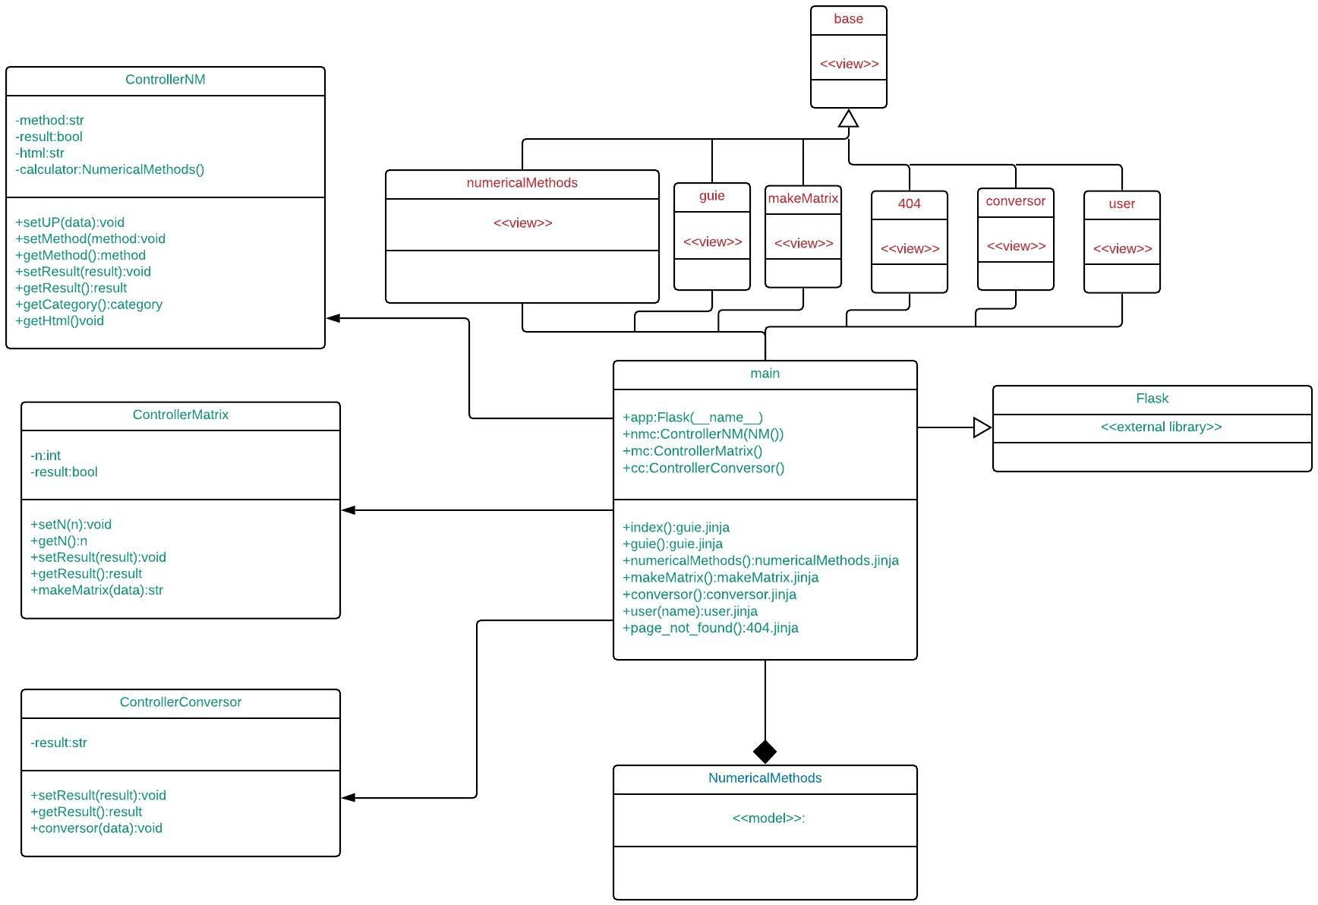

33

## Diagrama de secuencias

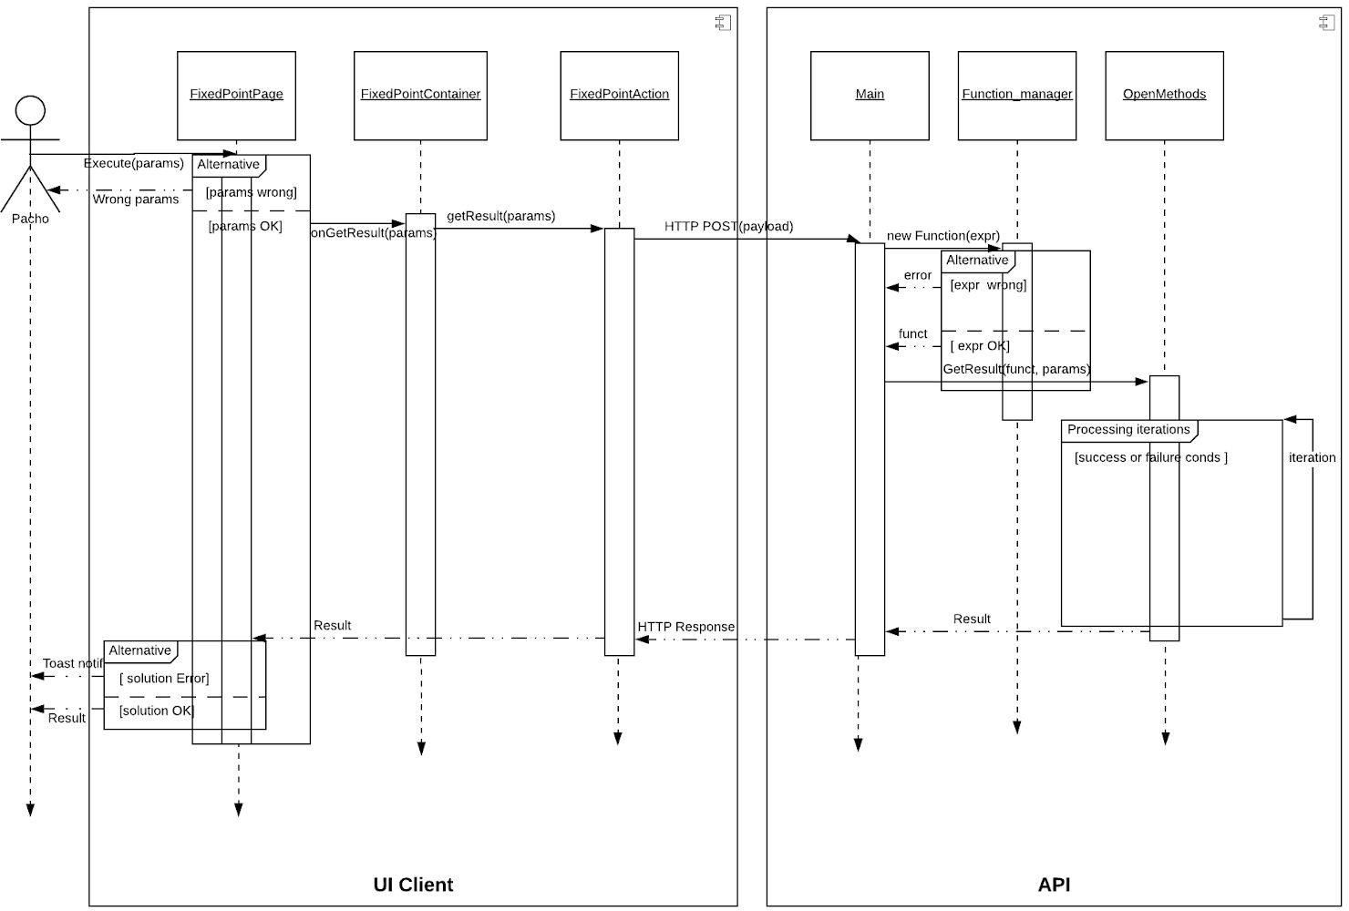

## Gestión del proyecto

El trabajo se ha desarrollado con la ayuda de la herramienta de gestión de proyectos de software proporcionada por la empresa Microsoft: [Azure DevOps](https://dev.azure.com/). En el siguiente

34

link se podrá encontrar el apartado donde hemos estado asignando las diferentes tareas, tablero de proyecto, repositorios, wikis y demás ítems relacionados con la gestión adecuada del proyecto.

* [Proyecto Análisis Numérico](https://dev.azure.com/SuperNumerico/ProyectoAnalisisNumerico/_workitems/recentlycompleted/)

## Repositorio de la API

* + - * [super-numerical-methods-api](https://SuperNumerico@dev.azure.com/SuperNumerico/ProyectoAnalisisNumerico/_git/super-numerical-methods-api)

## Repositorio del cliente UI

* + - * [super-numerical-methods-web](https://SuperNumerico@dev.azure.com/SuperNumerico/ProyectoAnalisisNumerico/_git/super-numerical-methods-web)

# Conclusiones

* Una de las principales habilidades que debemos adquirir al momento de hacer un proyecto de software es la comunicación, tanto con los miembros del equipo como con el tutor encargado. Ésta se verá reflejada en otros aspectos como la coordinación, la asignación de tareas, el cumplimiento de tiempos, la precisión entre lo que se espera y lo que se entrega, además aspectos.
* El uso de herramientas cuya curva de aprendizaje es alta, nos permite agilizar el proceso de especialización y mejora de los componentes que vamos desarrollando a lo largo del ciclo de implementación.
* Escoger un lenguaje de programación como Python nos ha permitido simplificar el desarrollo de componentes que hubieran podido ser mucho más complejos en otros lenguajes con menor soporte. Algunos de estos facilitadores usados en el proyecto fueron el uso de [numpy](https://numpy.org/) para el performance con datos que aprovechan el total de recursos que ofrece la máquina, [sympy](https://www.sympy.org/es/) para el apoyo con el manejo de funciones a través de expresiones regulares, [pandas](https://pandas.pydata.org/) para el manejo de data frames que permitan una visualización más amena con el desarrollador a la hora de devolver los resultados de cómputo, etc. Sin embargo, existen algunas limitaciones que se pueden presentar a la hora de usar cierto tipo de herramientas, donde la única alternativa es evaluar si vale la pena encargarse de esos asuntos manualmente u optar por el uso de otra herramienta de desarrollo.

# Referencias

- Correa F. J. (2010) *Métodos numéricos* (primera edición), Medellín, Colombia. Fondo editorial Universidad EAFIT.